Алексей Подберезкин: «ЧЕЛОВЕЧЕСКИЙ КАПИТАЛЪ». Социальный консерватизм как идеология опережающего развития человеческого потенциала

«К 2030 году Россия обгонит большинство стран Европы по уровню потребления домашних хозяйств и ВВП на душу населения…»  Из прогноза РАН | «Главный итог 2000-2006 г.г. – упущенное время. За семь лет можно было сделать очень много».  В.Милов

Полярные точки зрения, полярные позиции, вынесенные в эпиграф, отражают состояние общественного мнения, раскол элит и состояние идеологии в России в 2007 году. Огромное доверие к В.Путину имеет и обратную сторону. Для большинства он должен был стать инициатором подъема экономики и благосостояния населения, однако реальные результаты его деятельности значительная часть граждан оценивает очень скромно.

Какие реальные результаты реформ, объявленные Путиным после прихода к власти? (в % к числу опрошенных в каждой группе)

Реформы | Позитивные результаты |  | Негативные результаты |  | По-настоящему еще и не проводились
 | Массовый опрос | Элитный опрос | Массовый опрос | Элитный опрос | Массовый опрос | Элитный опрос
Назначение губернаторов | 33 | 60 | 28 | 27 | 31 | 13
Военная | 28 | 24 | 20 | 21 | 45 | 56
Пенсионная | 28 | 27 | 40 | 32 | 27 | 42
Монетизация льгот | 27 | 32 | 51 | 57 | 18 | 11
Образование | 24 | 10 | 39 | 43 | 32 | 46
Административная | 22 | 32 | 22 | 22 | 49 | 46
Здравоохранения | 22 | 10 | 43 | 41 | 31 | 49
Налоговая | 18 | 45 | 28 | 21 | 43 | 32
Организации партий | 15 | 35 | 26 | 32 | 47 | 33
Судебная | 13 | 31 | 21 | 20 | 55 | 49
ЖКХ | 8 | 8 | 59 | 33 | 30 | 58

Ожиданий, надежд, связанных с В.Путиным и его деятельностью, на протяжении всего срока его правления было больше, чем осязаемых для большинства граждан (далеких от макроэкономических успехов) результатов. Но одну очень важную деталь хотел бы подчеркнуть: оптимизм, вера в будущее, безусловно, выросло у значительной части общества, впервые за долгие годы превысившей по оценкам социологов в 2007 году 50%. И это первая, хотя и очень скромная победа, ведь реальная цена пессимизма, охватившего общество в 90-е годы, это депрессии, самоубийства, наркомания, болезни и социальная апатия, которые превратились в России в эпидемию.

Вообще я считаю, что проблема преодоления психологического и психического шока, вызванного развалом СССР и социально-экономической катастрофой, является важнейшей для сегодняшней России. Большинство наших нынешних проблем являются следствием этого тяжелого недуга. Одно из средств для его лечения – оптимизм, вызванный ростом экономики и социальные успехи. Думаю, что эта мысль присутствовала в действиях В.Путина особенно активно с 2005 года. Во всяком случае, выдвижение концепции приоритетных нацпроектов, а также другие социальные инициативы стали доминировать именно с 2005 года в его политике. Не случайно и то, что во главе этого политического направления был поставлен руководитель его администрации Д.Медведев.

С другой стороны, чувство неудовлетворенности, «отсутствие счастья», безверие сохраняется у слишком большой части граждан, включая и активную часть общества. Безверие еще слишком медленно выдавливается из российского сознания, что позволяет говорить о слишком низком тонусе общественного организма. Уверен, что без энтузиазма, без перспективы, без «идеологии оптимизма» сформировать устойчивый и долгосрочный курс опережающего развития не удастся. Сколько бы углеводородов мы ни продавали, сколько бы они ни стоили. Они не смогут заменить людям перспективы, надежды, возможности планировать свое будущее. Социальный разлом между отдельными группами граждан хорошо виден из соцопросов, где группы «Пессимистов» и «оптимистов», сформировавшиеся за последние годы, сохраняют относительную устойчивость.

Как вы считаете, через год вы (ваша семья) будете жить лучше или хуже,
чем сейчас? (%)

2006\2007 | VIII | IX | X | XI | XII | I | II | III | IV | V | VI | VII
Значительно лучше | 4 | 5 | 5 | 4 | 5 | 3 | 5 | 5 | 4 | 3 | 3 | 3
Несколько лучше | 23 | 25 | 25 | 28 | 25 | 26 | 24 | 24 | 24 | 26 | 23 | 27
Так же, как и сейчас | 42 | 46 | 39 | 44 | 46 | 44 | 43 | 44 | 43 | 43 | 48 | 41
Несколько хуже | 13 | 9 | 10 | 9 | 10 | 11 | 10 | 11 | 13 | 11 | 9 | 10
Значительно хуже | 3 | 1 | 2 | 1 | 1 | 3 | 2 | 2 | 2 | 2 | 2 | 1
Затрудняюсь ответить | 15 | 14 | 19 | 14 | 13 | 13 | 16 | 14 | 14 | 15 | 15 | 18

В этой связи необходимо еще раз повторить, что самая серьезная проблема, о которой мало говорится в российском обществе, это проблема преодоления состояния эмоционального и социального шока после радикальной смены экономической и политической системы в 90-е годы. Этот шок так или иначе затронул все население. По оценкам психиатров, на каждого из граждан страны в среднем пришлось по 1,5 психических заболеваний, вызванных этим шоком. Окончательное его преодоление, безусловно, связано с возвращением не только нормальных материальных условий, но и ценностей, нравственных норм, т.е. идеологической системы координат, из которой в последнее десятилетие «выпало» общество. Иначе говоря, оптимистическая идеология, возвращение (или создание) системы идеологических координат стало важнейшим условием экономического и социального развития страны.

Слова, отражающие негативное восприятие, вынесенные в эпиграф, выражают одну из существующих точек зрения, сформировавшихся к 2007 году у критиков нынешней власти. Причем не только либерального и «левопатриотического толка», но и у части неполитизированной общественности и бизнеса. В этой связи можно привести множество высказываний, суть которых проста: за прошедший период власти не удалось многого сделать. Прежде всего, в области структурных и социальных реформ. В этом есть часть правды. Действительно, нас не может устроить 62-е место России в мире по продолжительности жизни и 32-е – по индексу развития человеческого потенциала, да и второй, чуть более высокий показатель держится только за счет уровня советского образования. Вряд ли добавляет гордости и то, что в 2007 году Россия догнала по объему ВВП Италию, отставая по душевому доходу в разы от развитых стран.

Это чувство неудовлетворенности объясняется разными политико-идеологическими причинами и по-разному формируется в различных социальных слоях общества. Оно стабильно сохраняется, несмотря на то, как уже говорилось, что число оптимистов, пусть медленно, но увеличивается. На мой взгляд, вызвано это зарождением идеологии социального оптимизма (социально-консервативной идеологии) именно в связи с новым социальным курсом В.Путина, направленным на развитие потенциала человеческой личности, который стал зарождаться с 2005 года.

Примечательно в этой связи, что рост оптимизма сопровождался и ростом доверия к власти именно в последние годы, когда критический уровень недоверия, характерный для 90-х–начала нынешнего десятилетия годов, был пусть не намного, но преодолен. Подобное совпадение не может быть случайным: общий процент оптимистов и тех, кто доверяет власти, темпы роста этой доли граждан совпадают. Что, в общем-то, не удивительно.

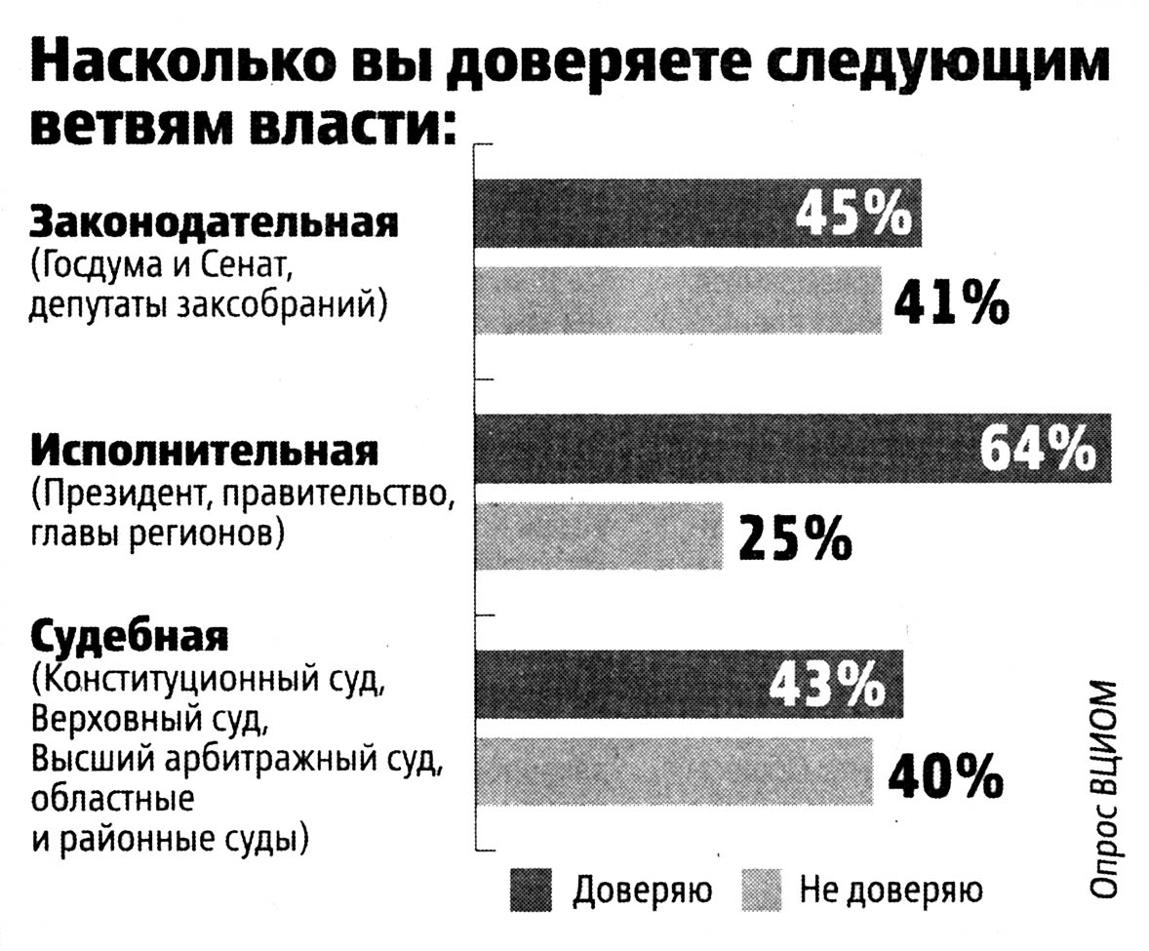

Если смотреть на рост оптимизма и доверия как на конструктивную силу, а не политиканство и голую борьбу за власть, то можно найти ему несколько объяснений, которые, в конечном счете, приобретают идеологический, фундаментальный характер. Все эти объяснения, в конечном счете, сводятся к выходу из системного кризиса вообще, в котором оказалась Россия в последние десятилетия, и из идеологического кризиса, в частности. Рубежный для идеологии период 2005-2007 годов, это период начала преодоления разрушительных последствий идеологического кризиса, без которого нельзя говорить о выходе страны на магистральный путь развития. И если первый период правления В.Путина был связан с укреплением государства. То второй – с 2005 года – с развитием потенциала человеческой личности. Причем этот период, с идеологической точки зрения, можно разделить на две части. В 2005-2006 годах, очевидно, доминировала социально-экономическая составляющая потенциала человеческой личности, а с 2007 года – к социальной добавилась градация, нравственность, духовность. Не случайно именно в послании Президента РФ 2007 г. впервые отчетливо зазвучали идеологические мотивы национальных, культурных и духовных ценностей, перспектив общественного развития.

Алексей Подберезкин – Лидер политической партии «Партия социальной справедливости».

11 ноября 2007 года.
www.nasledie.ru

